ИНФОРМАЦИОННЫЙ ОБЗОР
(на 19.11.2021)

РАЗДЕЛ
«ГОСУДАРСТВЕННОЕ И МУНИЦИПАЛЬНОЕ УПРАВЛЕНИЕ»

Указ об утверждении основ государственной политики в сфере стратегического планирования

Владимир Путин подписал Указ «Об утверждении Основ государственной политики в сфере стратегического планирования в Российской Федерации».

Просмотреть статью...

Закреплено обязательное участие финансовых органов субъектов РФ в проверке соответствия кандидатов на замещение должности руководителя финансового органа муниципального района, муниципального округа, городского округа квалификационным требованиям

Федеральный закон от 19.11.2021 N 376-ФЗ "О внесении изменений в Федеральный закон "Об общих принципах организации местного самоуправления в Российской Федерации"

Законом субъекта РФ должны быть предусмотрены перечень предоставляемых в финансовый орган субъекта РФ документов, способы проведения проверки соответствия кандидатов квалификационным требованиям, включая проведение собеседования с кандидатами, а также перечень принимаемых по результатам проверки решений и форма заключения о результатах проверки, а также иные вопросы порядка участия финансового органа субъекта РФ в проведении указанной проверки.

Просмотреть статью...

Правительством предложено реорганизовать профильные государственные учреждения и акционерные общества, осуществляющие деятельность в сфере недвижимости и пространственных данных

Так, внесенным в Госдуму законопроектом на базе ФГБУ "ФКП Росреестра", ФГБУ "Центр геодезии, картографии и ИПД" и АО "Ростехинвентаризация - Федеральное БТИ", АО "Роскартография" предлагается создать организацию полного цикла - публично-правовую компанию "Роскадастр".

Предполагается, что компания будет обеспечивать для нужд государства выполнение всего комплекса геодезических и картографических работ, работ по наполнению фонда пространственных данных, создание единой электронной картографической основы, используемой в дальнейшем для оказания Росреестром государственных услуг, в том числе по государственному кадастровому учету недвижимого имущества и государственной регистрации прав на недвижимое имущество и сделок с ним, а также для работы других органов власти и организаций.

Законопроект также закрепляет правовое положение, цели деятельности, функции, полномочия и порядок управления деятельностью публично-правовой компании "Роскадастр".

Просмотреть статью...

"Перечень поручений по итогам заседания Президиума Государственного Совета"
(утв. Президентом РФ 14.11.2021)

До 1 июня 2022 года должна быть завершена работа по внесению в законодательство изменений, устанавливающих возможность наложения штрафов за нарушения ПДД с помощью фото- и видеосъемки, получаемых через специальное мобильное приложение

Правительству РФ с учетом ранее данных поручений необходимо завершить работу по внесению в законодательство РФ изменений, касающихся установления возможности вынесения постановлений о назначении административных наказаний за отдельные нарушения Правил дорожного движения без составления протокола об административном правонарушении на основании полученных с применением специальных мобильных приложений в некорректируемом виде материалов фото- и (или) видеосъемки.

Также надлежит проработать вопрос передачи субъектам РФ отдельных полномочий по рассмотрению дел об административных правонарушениях в области дорожного движения.

Кроме того, в перечне поручений:

подготовить законопроект о совершенствовании правового регулирования градостроительных и других отношений в целях сокращения продолжительности инвестиционно-строительного цикла не менее чем на 30 процентов;

подготовить предложения о совершенствовании законодательства РФ о контрактной системе в сфере закупок товаров, работ, услуг для обеспечения государственных и муниципальных нужд в части, касающейся:

- установления права заказчика по соглашению сторон принять досрочно поставленные товары (выполненные работы, оказанные услуги) при условии сохранения установленных контрактом порядка и сроков оплаты этих товаров (работ, услуг);

- реализации на постоянной основе применяемого в настоящее время порядка заключения и исполнения контрактов, допускающих одновременное выполнение работ по инженерным изысканиям, архитектурно-строительному проектированию, работ по строительству, реконструкции и (или) капитальному ремонту объектов капитального строительства, а также поставку оборудования;

- возможности заключения между заказчиком, поставщиком (подрядчиком, исполнителем) и кредитной организацией трехстороннего соглашения, предусматривающего повышение для поставщика (подрядчика, исполнителя) доступности и объема кредитов в целях исполнения его обязательств по контракту, а также обеспечения возможности льготного кредитования.

Просмотреть статью...

В Аппарате Правительства создан Департамент проектной деятельности

Председатель Правительства Михаил Мишустин подписал распоряжение о создании в Аппарате Правительства Департамента проектной деятельности. Его возглавила Юлия Левитская.

Новая структура заменила упразднённый Департамент организации проектной деятельности. Решение о преобразованиях принято для совершенствования работы Аппарата Правительства по мониторингу реализации государственных программ, национальных проектов, национальных целей развития, утверждённых Президентом, и иных приоритетных проектов, в том числе 42 стратегических инициатив, основанному на первичных данных.

Одной из основных задач департамента будет являться расширенный мониторинг реализации мероприятий и достижения показателей, при обязательном мониторинге рисков их отклонения от утверждённого графика и обратной связи от населения.

Просмотреть статью...

Модернизация организационной структуры налоговых органов продолжается

Модернизация налоговых органов продолжается. Территориальные органы ФНС России Ингушетии, Карачаево-Черкесии, Адыгеи, Бурятии, Саха (Якутии), Северной Осетии-Алании, Кабардино-Балкарии и Новгородской области перешли на двухуровневую систему управления.

Инспекции присоединились к управлениям ФНС России по соответствующим субъектам Российской Федерации. На месте инспекций сохранены офисы с операционными залами для предоставления государственных услуг и обслуживания налогоплательщиков. Это дает возможность обратиться в любой офис на территории субъекта.

Централизация процессов позволяет сконцентрироваться на обслуживании налогоплательщиков, контрольной работе и аналитике. Цель изменений – повысить эффективность налогового администрирования, улучшить коммуникации с налогоплательщиками, отвечать быстрее и качественнее на все запросы.

Все жалобы налогоплательщиков регионов на двухуровневой системе управления рассматриваются в межрегиональных инспекциях ФНС России по соответствующим федеральным округам. Они будут выполнять функции урегулирования налоговых споров, споров, связанных с государственной регистрацией и др.

Таким образом, жалобы, направленные:

в налоговые органы Республики Адыгеи, рассматриваются Межрегиональной инспекцией ФНС России по Южному федеральному округу.

в налоговые органы Республики Бурятии, Саха (Якутии), - Межрегиональной инспекцией ФНС России по Дальневосточному федеральному округу.

в республики Ингушетия, Кабардино-Балкария, Северная Осетия-Алания и Карачаево-Черкесия, - Межрегиональной инспекцией ФНС России по Северо-Кавказскому федеральному округу.

в Новгородскую область, - Межрегиональной инспекцией ФНС России по Северо-Западному федеральному округу.

Информацию об их поступлении и результатах рассмотрения можно узнать с помощью сервиса «Узнать о жалобе».

Ранее на двухуровневую систему управления перешли налоговые органы в 13 субъектах Российской Федерации: в республиках Алтай, Тыва, Хакасия, Чечня, Калмыкия и Марий-Эл, Камчатском крае, Костромской, Магаданской и Тульской областях, Севастополе, Еврейской автономной области и Чукотском автономном округе.

Просмотреть статью...

Служащий "забыл" указать банковские счета в справке о доходах. Грозит ли ему увольнение?

Судьи в рассмотренном споре пришли к выводу о несоразмерности применения в данном случае крайней меры дисциплинарного взыскания - увольнения за утрату доверия, поскольку допущенное чиновником нарушение не относятся к категории коррупционных.

Просмотреть статью...

Обзор: "Когда возникает конфликт интересов на госслужбе: 6 ситуаций из судебной практики за 2020 - 2021 годы"

Просмотреть статью...

РАЗДЕЛ
«ГОСУДАРСТВЕННОЕ И МУНИЦИПАЛЬНОЕ УСЛУГИ»
В 13 субъектах РФ запущен онлайн-сервис для записи детей в кружки и секции

Просмотреть статью...

Получить статус безработного можно будет дистанционно

Просмотреть статью...

РАЗДЕЛ
«ОБЩЕСТВЕННОЕ МНЕНИЕ»

Материальное положение: динамика

19% россиян рассчитывают, что в ближайший год их материальное положение улучшится, оптимистичней всех – молодые: 35% в этой группе ждут улучшений. 18% прогнозируют ухудшение своей финансовой ситуации, чаще остальных – люди 46–60 лет и жители городов-миллионников (кроме столицы). 44% изменений не предвидят, а 19% затруднились дать прогноз.

Просмотреть статью...

Что ждет от господдержки малый бизнес

ФОМ выяснил у предпринимателей, какая помощь государства могла бы принести пользу их бизнесу. В результате опроса, реализованного на Панели Малого Бизнеса ФОМ, социологи выделили четыре большие группы с отличными друг от друга потребностями.

Группа «Продвинь меня!» (29%) ждет помощи по освоению новых рынков, включая рынки социального предпринимательства. Группа «Научи меня!» (23%) нуждается в обучающих программах, консультировании, информационной поддержке. Группа «Дай мне льготы!» (22%) – в льготном кредитовании и налогообложении, а также в госзаказах. Группа «Не трогай меня!» (25%) не считает особо важными ни помощь в продвижении, ни информационную поддержку, а финансовой помощью государства интересуется гораздо реже, чем остальные участники опроса.

Группы обладают заметной отраслевой спецификой. Например, в группе «Продвинь меня!» чаще, чем в среднем по выборке, встречаются предприятия оптовой торговли, а также сельского хозяйства, в группе «Научи меня!» – предприятия розничной торговли, в группе «Дай мне льготы!» – строительные предприятия, в группе «Не трогай меня!» – предприятия сферы услуг.

Просмотреть статью...

Отношение россиян к вакцинации: мониторинг

Почти две трети россиян (64%) опасаются, что они или их близкие могут заболеть коронавирусом, 14% уже столкнулись с этой болезнью у себя или своих близких, 13% уверены, что ни с ними, ни с их близкими этого не случится, и только 6% пока не задумывались над этим вопросом.

Треть опрошенных россиян (35%) уже сделали прививку, 31% сделали бы себе прививку от коронавируса вакциной российского производства, 30% не стали бы делать себе такую прививку.

Две трети россиян (65%) согласны с мнением о том, что даже сделав прививку от коронавируса, можно заразиться ковидом, но вакцинированные переносят коронавирус намного легче тех, кто не сделал прививку.

Просмотреть статью...

Трудовые иммигранты в России: вклад, положение, отношение

Более половины россиян (60%) полагают, что в том, что в России работают мигранты из других стран, положительных и отрицательных сторон примерно одинаково. 27% считают, что больше отрицательных сторон, а 11% — что больше положительных.

Треть россиян (34%) осведомлены о том, что недавно власти столицы начали реформу в строительной отрасли и, в частности, было предложено отказаться от использования труда мигрантов в строительстве, две трети (66%) не слышали об этом. Половина опрошенных (54%) поддерживают это идею, 35% с ней не согласны.

Для россиян чаще всего не очевидны позитивные эффекты для развития экономики от трудовой иммиграции в страну: позитивно относятся к притоку иностранцев в различные отрасли экономики лишь 28%, в то время как 41% граждан придерживаются противоположной точки зрения.

Более половины россиян (56%) согласны с тем, что иностранные трудовые мигранты восполняют нехватку рабочих рук на малоквалифицированной и низкооплачиваемой работе. Мнение о том, что иммигранты создают конкуренцию на рынке труда и «отнимают» работу у местных жителей, разделяют 44% россиян.

Просмотреть статью...
Треть преподавателей вузов хотели бы сменить работу

При этом большинство (90%) из них готовы перейти на работу, не связанную с преподаванием. Об этом свидетельствуют результаты тематического исследования НИУ ВШЭ.

68% респондентов не хотели бы менять место работы. При этом 12,6% работников желали бы найти другую работу, но не предпринимают для этого никаких действий, еще 8% хотели бы перейти на другое место, но не уверены, что смогут найти другую работу, 5% ответивших уже активно ищут другое место работы.

Анализ показал, что преподаватели вузов скорее удовлетворены своей работой, но в меньшей степени - доходом. По удовлетворенности и неудовлетворенности своим доходом преподаватели вузов разделились практически поровну. Полностью удовлетворены своим текущим доходом 9%, скорее удовлетворены - 43%, скорее не удовлетворены - 33%, полностью не удовлетворены - 15%.

Между тем из фактических преимуществ работы в вузе преподаватели чаще всего отмечают нематериальные: возможность работать с молодежью (63%), интересное профессиональное окружение (39%), возможность приносить пользу обществу (32%), возможность заниматься научной деятельностью (32%).

Просмотреть статью...
Ответственность и влияние

Россияне в большей степени ощущают ответственность и свою возможность повлиять на то, что происходит в их семье. В меньшей степени — на то, что происходит в стране. Ответственность и ощущение возможности влиять на то, что происходит в стране, заметно выросли с 2017 года.

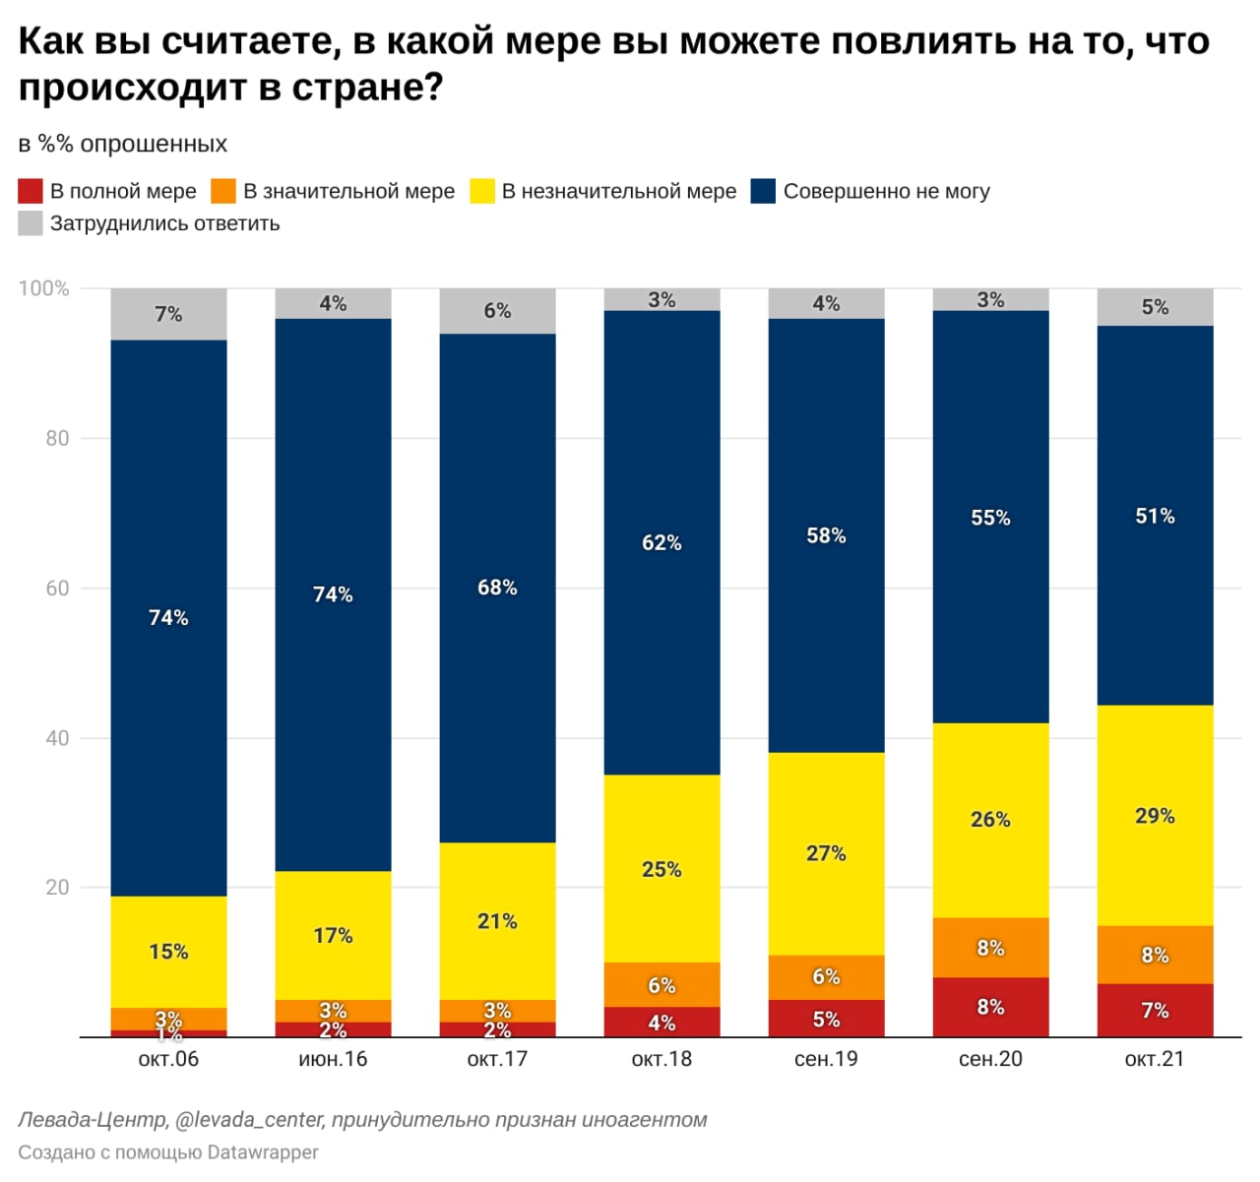

Просмотреть статью...

РАЗДЕЛ
«КОНТРОЛЬ И НАДЗОР»
Установлена форма акта федерального государственного контроля (надзора) в области безопасного обращения с пестицидами и агрохимикатами

Форма утверждена в соответствии с Правилами осуществления федерального государственного контроля (надзора) в области безопасного обращения с пестицидами и агрохимикатами в пунктах пропуска через государственную границу Российской Федерации, утвержденными Постановлением Правительства РФ от 28.06.2021 N 1030.

Просмотреть статью...

Установлены общие требования к организации и осуществлению регионального государственного контроля (надзора) в области государственного регулирования цен (тарифов)

Постановление Правительства РФ от 03.11.2021 N 1915 "Об утверждении общих требований к организации и осуществлению регионального государственного контроля (надзора) в области государственного регулирования цен (тарифов)"

Учет объектов регионального государственного контроля (надзора) осуществляется контрольными (надзорными) органами с использованием ФГИС "Единая информационно-аналитическая система" посредством ведения перечня объектов регионального государственного контроля (надзора).

Региональный государственный контроль (надзор) осуществляется посредством проведения следующих контрольных (надзорных) мероприятий:

наблюдение за соблюдением обязательных требований;

документарная проверка;

выездная проверка.

Приводится порядок и сроки проведения контрольных (надзорных) мероприятий и оформления их результатов.

Просмотреть статью...

С марта 2023 года в РФ может появиться полноценный "лифтнадзор"

Просмотреть статью...

Чек-листы для контрольных (надзорных) мероприятий: новые требования

Они будут применяться с 1 марта 2022 года.

Просмотреть статью...

РАЗДЕЛ
«РЕГИОНАЛЬНОЕ РАЗВИТИЕ»

Совместный семинар-совещание Правительства и комиссии Госсовета по направлению «Строительство, жилищно-коммунальное хозяйство, городская среда»

Под председательством помощника Президента, секретаря Государственного Совета Игоря Левитина и Заместителя Председателя Правительства Марата Хуснуллина состоялся семинар-совещание, на котором обсуждался проект стратегии развития строительной отрасли и жилищно-коммунального хозяйства до 2030 года с прогнозом на период до 2035 года.

Марат Хуснуллин в своём докладе отметил, что стратегия будет способствовать сбалансированному и комплексному подходу к планированию застройки городских территорий; ежегодному улучшению общественного пространства для удобства и комфорта жителей; обновлению застроенных и созданию новых территорий; сокращению уровня межрегиональной и городской дифференциации; ликвидации инфраструктурных ограничений. Кроме того, она даст мультипликативный эффект на социально-экономическое развитие регионов России.

Работа на семинаре проходила в формате круглых столов по семи группам:

1. Системные вопросы реализации стратегии.

2. Сбалансированное территориальное планирование и градостроительное развитие. Вовлечение земли в оборот.

3. Новые жилищные возможности.

4. ЖКХ: проблемы и пути решения.

5. Региональная и муниципальная опорная сеть. Как сделать город мобильным.

6. Снижение административных барьеров и сокращение инвестиционно-строительного цикла.

7. Профессиональный госзаказчик. Эффективный подрядчик. Ценообразование.

Выработанные в ходе семинара-совещания предложения будут учтены в стратегии развития строительной отрасли и жилищно-коммунального хозяйства до 2030 года с прогнозом на период до 2035 года, а также в плане действий по её реализации.

Просмотреть статью...

РАЗДЕЛ
«БЮДЖЕТ, ФИНАНСЫ, НАЛОГИ»

"Основные направления единой государственной денежно-кредитной политики на 2022 год и период 2023 и 2024 годов" (утв. Банком России)

Просмотреть статью...

За январь-октябрь 2021г. на территории Республики Татарстан мобилизовано налоговых платежей 893,2 млрд рублей

За январь-октябрь 2021г. на территории Республики Татарстан мобилизовано налоговых платежей 893,2 млрд руб., с увеличением к январю-октябрю 2020г. в 1,7 раза (+363,5 млрд руб.) – в первую очередь, за счет увеличения поступлений по налогу на добычу полезных ископаемых в 2,6 раза (+299,1 млрд руб.), по налогу на прибыль организаций – в 1,8 раза (+54,3 млрд руб.), НДС – на 28,4% (+29,2 млрд руб.) и утилизационному сбору - в 4,4 раза (+26,5 млрд руб.).

В федеральный бюджет зачислено 623,5 млрд руб., с увеличением к январю-октябрю прошлого года в 1,9 раза (+291,0 млрд руб.), в консолидированный бюджет Республики Татарстан – 269,7 млрд руб., с увеличением в 1,4 раза (+72,6 млрд руб.), в том числе:

- в бюджет республики поступило 233,8 млрд руб., увеличение в 1,4 раза (+68,5 млрд рублей);

- в местный бюджет – 35,9 млрд руб., увеличение на 12,9% (+4,1 млрд рублей).

Поступления страховых взносов на обязательное социальное страхование за январь-октябрь 2021г. составили 142,2 млрд руб. и увеличились на 8,6% (+11,3 млрд руб.).

Поступление налога на добычу полезных ископаемых (нефть) в январе-октябре 2021г. составило 486,6 млрд руб., с увеличением относительно января-октября 2020г. в 2,6 раза (+299,1 млрд рублей).

Поступление налога на прибыль организаций за январь-октябрь 2021г. составило 120,8 млрд руб. и увеличилось в 1,8 раза (+54,3 млрд рублей).

Поступление налога на добавленную стоимость (с учетом НДС на товары, ввозимые из республик Беларусь и Казахстан) за январь-октябрь 2021г. составило 132,2 млрд руб., что на 28,4% (+29,3 млрд руб.) больше поступлений января-октября 2020г.

Поступления акцизов за январь-октябрь 2021г. составили «минус» 9,7 млрд руб. и уменьшились на 68,2 млрд руб. - в связи с возмещением из бюджета акциза на нефтяное сырье в размере 63,7 млрд руб., тогда как за аналогичный период 2020г. от организаций, уплачивающих акциз на нефтяное сырье, поступления в бюджет составили 4,4 млрд рублей. При этом, увеличились поступления по акцизам на дизельное топливо на 21,0% (+4,6 млрд руб.), бензин автомобильный на 24,4% (+3,7 млрд руб.), алкогольную и спиртосодержащую продукцию - на 13,4% (+1,9 млрд руб.) и пиво – на 19,3% (+1,8 млрд руб.).

Поступление налога на доходы физических лиц в январе-октябре 2021г. по сравнению с январем-октябрем 2020г. увеличилось на 19,6% (+12,3 млрд руб.), составив 75,1 млрд рублей.

По земельному налогу в январе-октябре 2021г. зачислено в местные бюджеты 6,8 млрд руб., с увеличением относительно аналогичного периода прошлого года на 7,8% (+494,8 млн руб.), в том числе поступление земельного налога с организаций увеличилось на 9,5% (+557,9 млн руб.), с физических лиц - уменьшилось на 13,3% (-63,1 млн руб.).

Поступление транспортного налога составило 3,2 млрд руб. и уменьшилось на 1,5% (-47,8 млн. руб.), в том числе по транспортному налогу с организаций – увеличение на 11,9% (+151,5 млн руб.), с физических лиц – уменьшение на 9,9% (-199,3 млн руб.).

Поступления по налогу на имущество организаций за январь-октябрь 2021г. увеличились на 18% (+3,7 млрд руб.) и составили 24,4 млрд рублей. По налогу на имущество физических лиц – уменьшились на 6,8% (-59,9 млн руб.), составив 248,3 млн рублей.

Поступление налога, взимаемого по упрощенной системе налогообложения, составило 14,6 млрд руб., с увеличением в 1,5 раза (+4,8 млрд руб.) - в связи с увеличением количества налогоплательщиков на данном режиме (в том числе за счет перехода с ЕНВД), а также в результате улучшения финансово-хозяйственной деятельности компаний; единого сельскохозяйственного налога – 159,6 млн руб., с увеличением в 1,6 раза (+61,6 млн руб.); налога взимаемого в связи с применением патентной системы (ПСН)– 796,2 млн руб., с ростом в 11,8 раза (+728,7 млн руб.). Поступления единого налога на вмененный доход составили 416,3 млн руб.

Сумма налога на профессиональный доход за январь-октябрь 2021г. достигла 745,6 млн рублей (в том числе поступления в республиканский бюджет составили 469,7 млн руб., в ФФОМС – 275,9 млн рублей) с ростом относительно января-октября 2020г. в 3,6 раза (+536,6 млн руб.).

Поступления по утилизационному сбору по сравнению с январем-октябрем 2020г. (7,7 млрд руб.) увеличились в 4,4 раза или на 26,5 млрд руб. и составили 34,1 млрд рублей. Увеличение поступлений обусловлено отсутствием во II и III кварталах 2020 года уплаты утилизационного сбора по колесным транспортным средствам в связи с переносом срока его уплаты за I и II кварталы 2020 года до 1 декабря 2020 года.

Просмотреть статью...

РАЗДЕЛ
«МАКРОЭКОНОМИКА»

ВВП России в 3-м квартале вырос на 4,3%

Российская экономика в 3-м квартале выросла на 4,3% после скачка на 10,5% во 2-м, свидетельствуют предварительные данные Росстата. Минэкономразвития оценивало повышение ВВП в июле-сентябре на уровне 4%.

Просмотреть статью...

На 2022 год утверждены коэффициенты-дефляторы, необходимые для целей уплаты НДФЛ, НДД, налога при УСН, торгового сбора

Приказ Минэкономразвития России от 28.10.2021 N 654 "Об установлении коэффициентов-дефляторов на 2022 год" (Зарегистрировано в Минюсте России 16.11.2021 N 65846)

Приказом устанавливаются следующие размеры коэффициентов-дефляторов:

в целях применения НДФЛ - 1,980;

в целях применения НДД - 1,060;

в целях применения УСН - 1,096;

в целях уплаты торгового сбора - 1,508.

Коэффициенты-дефляторы рассчитываются ежегодно исходя из величины коэффициента-дефлятора, применяемого в предшествующем календарном году, и коэффициента, учитывающего изменение потребительских цен на товары (работы, услуги).

Просмотреть статью...

Подготовлен комплексный информационно-аналитический доклад "Социально-экономическое положение Республики Татарстан" за январь-сентябрь 2021 года

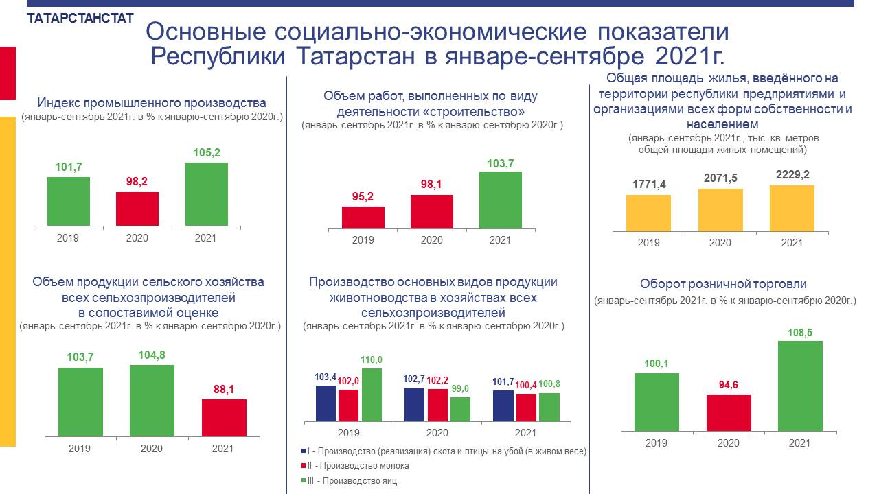

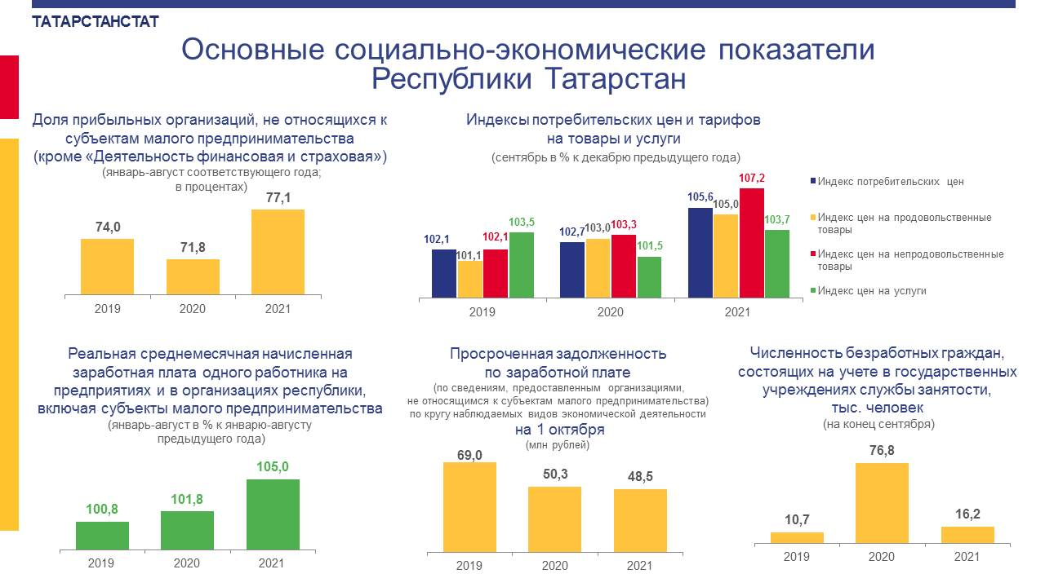

https://tatstat.gks.ru/doclad/document/41925

Просмотреть статью...

Итоги января-сентября 2021 года в Республике Татарстан

По итогам 9 месяцев 2021 года в экономической ситуации республики закрепились высокие позиции Татарстана среди регионов Российской Федерации.

Индекс промышленного производства составлял в январе-сентябре 2021 года 105,2%, в сентябре 2021 года – 112,9% к соответствующему периоду предыдущего года.

По объему работ, выполненных по виду деятельности «строительство», Татарстан остается на первом месте среди регионов Приволжского Федерального округа (ПФО), а среди субъектов Российской Федерации занимает 6 место после г. Москвы, Ямало-Ненецкого и Ханты-Мансийского автономных округов, Московской области, Санкт-Петербурга.

По количеству построенного с начала года жилья, Татарстан остается на первом месте среди регионов ПФО, а среди регионов России занимает 6 место, уступая лишь Московской области, г. Москве, Краснодарскому краю, Ленинградской области и Санкт-Петербургу.

Сальдированный финансовый результат деятельности организаций без субъектов малого предпринимательства, кредитных организаций, государственных (муниципальных) учреждений, некредитных финансовых организаций) в январе-августе 2021 года составлял 395,2 млрд рублей. Доля прибыльных организаций в общем числе организаций составляла 77,1% (1 место в ПФО, 6 место в России).

Ситуация на рынках товаров и услуг стабильная, Татарстан показывает высокие результаты деятельности по итогам 9 месяцев 2021 года.

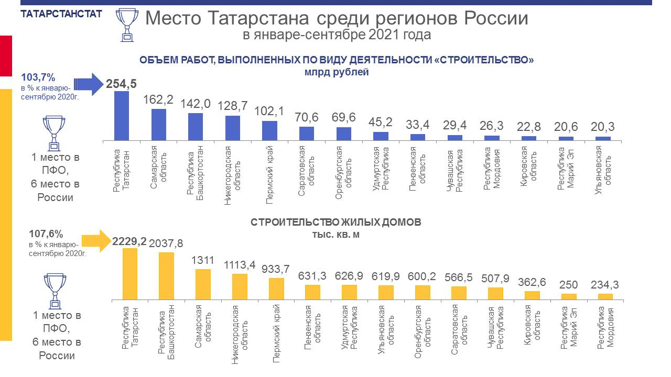

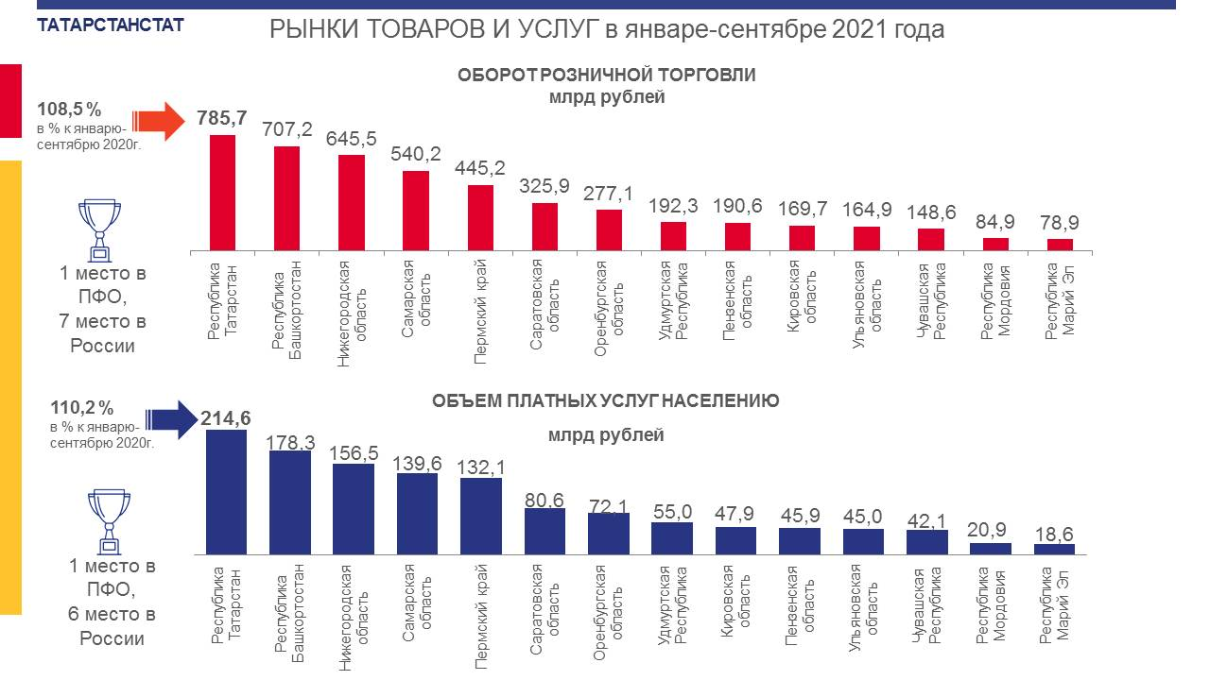

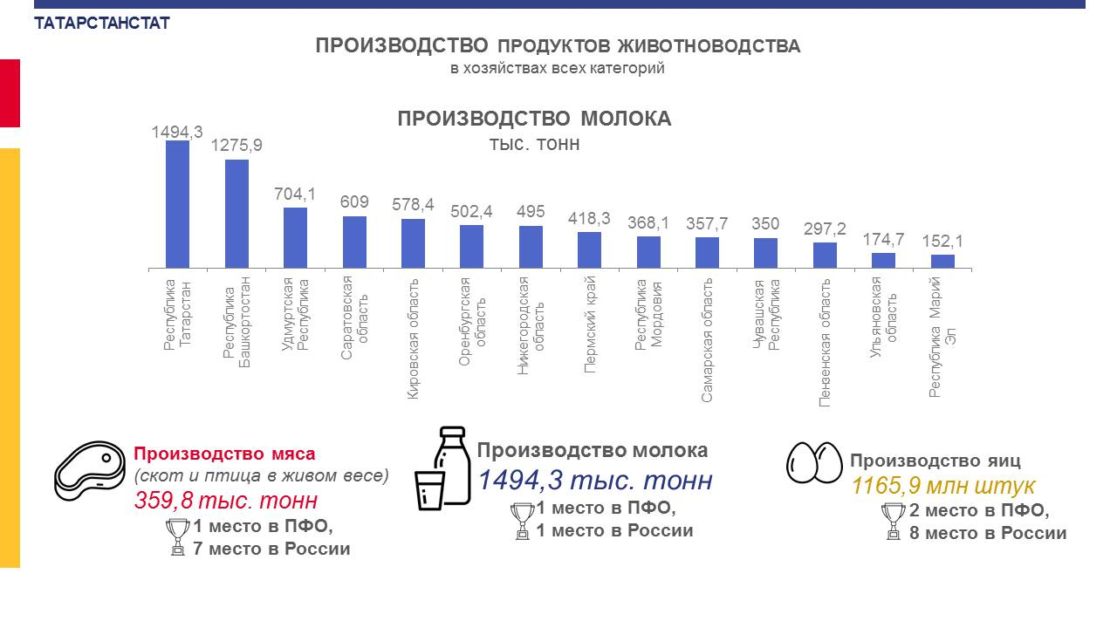

Просмотреть статью...

Жилищное строительство в Республике Татарстан за январь-октябрь 2021 года

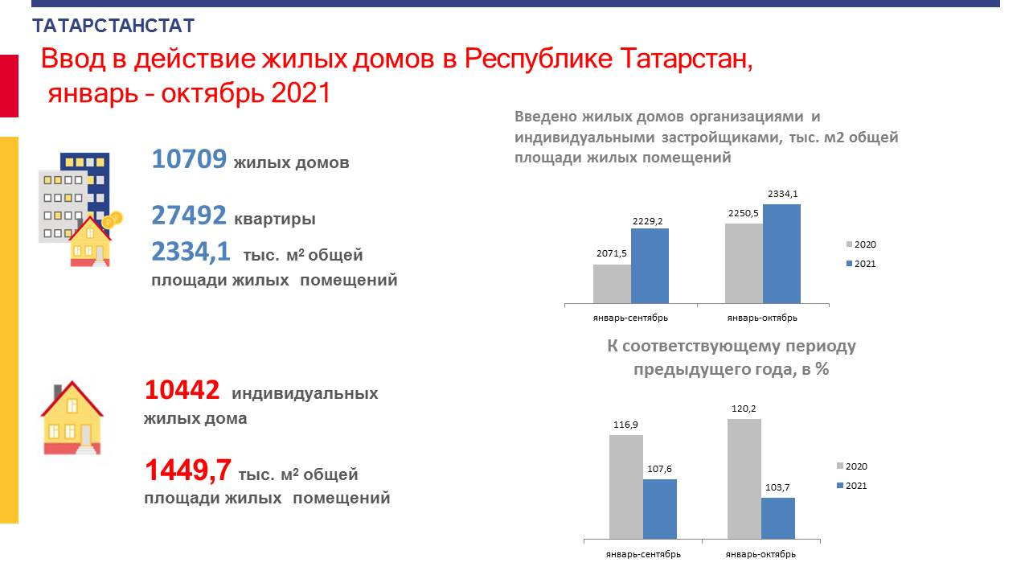

В январе-октябре 2021 года предприятиями и организациями всех форм собственности, а также населением за счет собственных и привлеченных средств введены в действие жилые дома общей площадью 2334,11 тыс. кв. метров, что составило 103,7% к соответствующему периоду предыдущего года.

Просмотреть статью...

РАЗДЕЛ
«КОРПОРТИВНАЯ ПОЛИТИКА»

В Госдуму внесен законопроект, закрепляющий обязанность акционерных обществ привлекать для проведения в них обязательного аудита только аудиторские организации

Проект Федерального закона N 19912-8 "О внесении изменения в Федеральный закон "Об акционерных обществах" и статью 5 Федерального закона "Об аудиторской деятельности"

Кроме этого, законопроектом от обязательного ежегодного аудита финансовой отчетности освобождаются непубличные АО без государственного участия, не являющиеся профессиональными участниками рынка ценных бумаг, и ценные бумаги которых не допущены к организованным торгам, а также деятельность которых не характеризуется значительными масштабами.

В то же время документом для непубличных АО предусматривается возможность добровольного проведения аудита - по решению совета директоров. Определено, что аудит бухгалтерской (финансовой) отчетности публичных и непубличных АО также может проводиться по требованию акционеров, совокупная доля участия которых в уставном капитале общества составляет десять и более процентов.

Предполагается, что изменения вступят в силу с 1 января 2022 года.

Просмотреть статью...

Просмотреть статью...

Правительство утвердило постановление о едином реестре экспертов-аудиторов

Просмотреть статью..

РАЗДЕЛ
«ПРОМЫШЛЕННАЯ ПОЛИТИКА»

Утвержден перечень видов деятельности по управлению созданием, развитием и эксплуатацией индустриального (промышленного) парка

Приказ Минпромторга России от 07.10.2021 N 4014 "Об утверждении перечня видов деятельности по управлению созданием, развитием и эксплуатацией индустриального (промышленного) парка, а также предоставлению резидентам индустриального (промышленного) парка услуг, необходимых им для осуществления промышленного производства" (Зарегистрировано в Минюсте России 12.11.2021 № 65798)

Согласно требованиям, которым должна соответствовать управляющая компания создаваемого либо действующего промышленного технопарка, основной вид ее деятельности должен входить в утверждаемый Минпромторгом России перечень видов деятельности по управлению созданием, развитием и эксплуатацией промышленного технопарка, а также предоставлению резидентам промышленного технопарка услуг, необходимых им для осуществления промышленного производства, и (или) научно-технической деятельности, и (или) инновационной деятельности в целях освоения производства промышленной продукции и коммерциализации полученных научно-технических результатов.

Просмотреть статью...

Утверждены виды деятельности по управлению созданием, развитием и эксплуатацией промышленного технопарка

Приказ Минпромторга России от 07.10.2021 №4015 "Об утверждении перечня видов деятельности по управлению созданием, развитием и эксплуатацией промышленного технопарка, а также предоставлению резидентам промышленного технопарка услуг, необходимых им для осуществления промышленного производства, и (или) научно-технической деятельности, и (или) инновационной деятельности в целях освоения производства промышленной продукции и коммерциализации полученных научно-технических результатов" (Зарегистрировано в Минюсте России 12.11.2021 № 65797)

Согласно требованиям, которым должна соответствовать управляющая компания создаваемого либо действующего промышленного технопарка, основной вид ее деятельности должен входить в утверждаемый Минпромторгом России перечень видов деятельности по управлению созданием, развитием и эксплуатацией промышленного технопарка, а также предоставлению резидентам промышленного технопарка услуг, необходимых им для осуществления промышленного производства, и (или) научно-технической деятельности, и (или) инновационной деятельности в целях освоения производства промышленной продукции и коммерциализации полученных научно-технических результатов.

Просмотреть статью...

РАЗДЕЛ
«ИНФОРМАТИЗАЦИЯ, ЦИФРОВИЗАЦИЯ»

Правительство утвердило проекты по цифровой трансформации социальной сферы

Просмотреть статью...

Правительство утвердило распоряжение о стратегическом направлении цифровой трансформации обрабатывающей промышленности

Просмотреть статью...

РАЗДЕЛ
«ИНВЕСТИЦИОННАЯ ДЕЯТЕЛЬНОСТЬ»

Налоговые льготы для компаний увяжут с их инвестициями

Налоговые стимулы для компаний увяжут с их инвестициями. Для этого, как говорится в презентации об итогах деятельности и задачах Минэкономразвития, планируется улучшить качество статистики по капиталовложениям.

Просмотреть статью...

Предлагается уточнить порядок применения мер господдержки инвестиционных проектов, осуществляемых в рамках соглашений о защите и поощрении капиталовложений

Предусматривается, что меры государственной поддержки, указанные в пункте 1 части 1 статьи 15 Федерального закона от 01.04.2020 N 69-ФЗ "О защите и поощрении капиталовложений в Российской Федерации", не предоставляются организации, заключившей соглашение о защите и поощрении капиталовложений и реализующей проект в сфере добычи руд цветных металлов (золота) с объемом капитальных вложений не менее 300 миллиардов рублей, включенной в реестр участников региональных инвестиционных проектов.

Просмотреть статью...

Предлагается отменить сроки действия льготных налоговых ставок для участников региональных инвестпроектов

Правительство РФ подготовило и внесло в Госдуму законопроект, предусматривающий ряд поправок в налоговое законодательство в части установления особых условий применения пониженных ставок по налогу на добычу полезных ископаемых (НДПИ) отдельных видов плательщиков. Речь идет об организациях, заключивших соглашение о защите и поощрении капиталовложений, включенных в реестр участников региональных инвестиционных проектов (РИП) и реализующих особо крупные инвестиционные проекты. Предполагается, что поправки начнут применяться с 1 января 2022 года, но не ранее чем по истечении одного месяца со дня официального опубликования соответствующего закона.

Так, проектом предлагается установить, что для вышеуказанных организаций не применяются положения налогового законодательства в части изменения или отмены порядка определения и применения коэффициента, характеризующего территорию добычи полезного ископаемого, при исчислении НДПИ. Т. е., как указывается в пояснительной записке к законопроекту, устанавливается "стабилизационная оговорка", определяющая неизменность пониженных налоговых ставок по налогу для участников РИП.

Кроме того, законопроектом снимаются ограничения по срокам применения льготных ставок по НДПИ для налогоплательщиков – участников РИП, включенных в соответствующий реестр, являющихся стороной соглашения о защите и поощрении капиталовложений, заключенного с РФ, условиями которого являются реализация нового инвестиционного проекта и осуществление капитальных вложений в объеме не менее 300 млрд руб. Напомним, что в настоящее время особые условия налогообложения действуют до 1 января 2029 года (п. 1.5 ст. 284, ст. 284.3, ст. 288.2 Налогового кодекса, п. 3 ст. 4 Федерального закона от 23 мая 2016 г. № 144-ФЗ).

Просмотреть статью...

РАЗДЕЛ
«МАЛОЕ СРЕДНЕЕ ПРЕДПРИНИМАТЕЛЬСТВО»

<Информация> Минэкономразвития России от 09.11.2021 "В Корпорации МСП запущен сервис обратной связи по проблемам ведения бизнеса"

На сайте Корпорации МСП запущен "Сервис 360°" для обращений предпринимателей. На сервисе можно оставить сообщение о проблемах в связи с COVID-ограничениями, о трудностях при проведении торгов, о нарушении прав предпринимателей при проведении проверок.

Просмотреть статью...

Обзор: "Поддержка бизнеса: новые правила для льготных кредитов по программе ФОТ 3.0"

Просмотреть статью...

Более 16,5 тысячи предпринимателей подали заявки на льготный кредит «ФОТ 3.0» второго этапа

Просмотреть статью...

Самозанятым хотят создать единый пенсионный план

Для самозанятых, которые работают на крупные экосистемы наподобие "Яндекса" или "Сбера", могут создать единый негосударственный пенсионный план.

Просмотреть статью...

Госкомпании поставили рекорд по закупкам у МСП

За 9 месяцев 2021 года госкомпании заключили более 455 тыс. договоров о закупках общей стоимостью свыше 9 трлн рублей. Из них на малый и средний бизнес пришелся каждый третий рубль.

Просмотреть статью...

Ресторанные сети столкнулись с проблемами при кредитовании

Крупные ресторанные сети столкнулись с проблемами при кредитовании, рассказали "Ведомостям" представители нескольких компаний. Например, "Теремок", по словам его основателя Михаила Гончарова, не смог с первого раза получить льготный кредит по государственной программе "ФОТ 3.0". Банк потребовал от него в залог активы в размере 25% от суммы займа, но их у компании нет (как правило, помещения у рестораторов в аренде). После этого "Теремок" обратился в другой банк, сейчас его заявка на рассмотрении. Он обращает внимание, что программа "ФОТ 3.0" предусматривает кредитование без залогов и гарантий.

Просмотреть статью...

Для микробизнеса разработают новый режим налогообложения

В Госдуму внесен законопроект о проведении эксперимента по установлению специального налогового режима "Автоматизированная упрощенная система налогообложения". Предполагается, что закон вступит в силу с 1 июля 2022 года, но не ранее чем по истечении одного месяца со дня официального опубликования соответствующего закона. О начале разработки проекта было заявлено вчера на заседании Правительства РФ.

Предполагается, что проект будет действовать в четырех регионах – Москве, в Московской и Калужской областях, а также в Республике Татарстан (Татарстан). Срок его проведения – с 1 июля 2022 года по 31 декабря 2027 года.

Спецрежим предусмотрен для микробизнеса – организаций и предпринимателей, соответствующих устанавливаемым критериям. Согласно законопроекту применять спецрежим смогут те налогоплательщики, у которых доходы, учитываемые при определении налоговой базы, не превысили в текущем календарном году 60 млн руб., остаточная стоимость основных средств не превышает, а численность наемных работников млн руб., а численность нанятых сотрудников – не более пяти человек. Перейти на такой режим не смогут микрофинансовые организации, КФХ, НКО, иностранные, казенные и бюджетные организации, нотариусы, адвокаты, ломбарды, профессиональные участники рынка ценных бумаг, инвестиционные фонды, банки, страховщики и ряд других компаний.

При применении спецрежима плательщики будут освобождены от обязанности по уплате налога на прибыль организаций, налога на имущество организаций (за исключением налога, уплачиваемого в отношении объектов недвижимого имущества, налоговая база по которым определяется как их кадастровая стоимость), НДС, за исключением налога, подлежащего уплате при ввозе товаров на территорию РФ, НДФЛ в отношении доходов, полученных от предпринимательской деятельности, налога на имущество физлиц, (в отношении имущества, используемого для предпринимательской деятельности). Вместе с тем, организации и ИП, применяющие спецрежим, не будут освобождаться от исполнения обязанностей налоговых агентов.

Для перехода на спецрежим нужно будет уведомить об этом налоговый орган в личном кабинете налогоплательщика не позднее 31 декабря календарного года, предшествующего календарному году, начиная с которого планируется переход на такой режим. При этом перейти обратно на другой налоговый режим в течение этого же календарного года.

Объектом налогообложения могут являться либо доходы, либо доходы, уменьшенные на величину расходов. Объект налогообложения выбирается плательщиком самостоятельно. Датой получения доходов будет признаваться дата поступления денежных средств (включая суммы предварительной оплаты) на счета в банках и (или) в кассу, получения иного имущества (работ, услуг) и (или) имущественных прав, а также погашения задолженности (оплаты) налогоплательщику иным способом. Если объектом налогообложения являются доходы, то налоговая ставка составит 8%, а если доходы за вычетом расходов – 20%.

Налоговым периодом планируется установить календарный месяц. По итогам налогового периода сумма налога будет исчисляться налоговым органом на основе сведений о доходах и расходах, представленных налогоплательщиком посредством применения ККТ и сведений о доходах и расходах, полученных от уполномоченной кредитной организации, а также данных о доходах, переданных налогоплательщиком через личный кабинет. Представлять налоговую декларацию не нужно.

Уведомление о сумме подлежащего уплате налога будет направляться налоговой инспекцией ежемесячно не позднее 15 числа месяца, следующего за истекшим налоговым периодом , а уплатить налог нужно будет до 25 числа.

Предполагается, что переход на автоматизированную упрощенную систему налогообложения позволит предпринимателям и организациям значительно снизить непроизводственные издержки и освободить ресурсы для собственного развития.

Просмотреть статью...

Планируется усовершенствовать назначение административного наказания субъектам МСП

Просмотреть статью...

РАЗДЕЛ
«МОЛОДЁЖНАЯ ПОЛИТИКА»

Молодежная занятость: как вовлекать молодых людей в экономику уже на этапе получения образования, не мешая их обучению

Анализ подготовленного Минтрудом России проекта долгосрочной программы содействия занятости молодежи на период до 2030 года.

Просмотреть статью...

РАЗДЕЛ
«СТРОИТЕЛЬСТВО, АРХИТЕКТУРА»

В лесах разрешат строительство капитальных зданий

Впервые с 2007 года в лесах разрешат строительство капитальных зданий и сооружений. Соответствующий проект постановления правительства размещен для общественного обсуждения. Если он будет принят, то в лесах можно будет строить отели и дома отдыха, которые нельзя было возводить в них последние 14 лет.

Просмотреть статью...

РАЗДЕЛ
«СОЦИАЛЬНАЯ ЗАЩИТА, УРОВЕНЬ И КАЧЕСТВО ЖИЗНИ НАСЕЛЕНИЯ»

"Совещание по социальным вопросам" (информация с официального сайта Президента РФ от 18.11.2021)

Одновременно с индексацией размера прожиточного минимума должен вырасти и МРОТ, величина которого в следующем году составит 13 890 рублей в месяц.

Просмотреть статью...

Правительство утвердило размеры пособий по безработице на 2022 год

Постановление Правительства РФ от 15.11.2021 N 1940
"О размерах минимальной и максимальной величин пособия по безработице на 2022 год"

Минимальная величина пособия по безработице составит 1500 рублей, максимальная - 12792 рублей в первые три месяца периода безработицы, 5000 рублей - в следующие три месяца периода безработицы.

Для лиц предпенсионного возраста минимальная величина пособия по безработице также составит 1500 рублей, максимальная - 12792 рублей.

Постановление вступает в силу с 1 января 2022 года.

Просмотреть статью...

Утверждены размеры пособия по безработице на 2022 год

Его максимальная величина составит 12 792 руб.

Просмотреть статью...

РАЗДЕЛ
«ЗДРАВООХРАНЕНИЕ»

Минздрав представил обновленную версию 13.1 временных методических рекомендаций по профилактике, диагностике и лечению COVID-19

"Временные методические рекомендации "Профилактика, диагностика и лечение новой коронавирусной инфекции (COVID-19). Версия 13.1 (09.11.2021)» (утв. Минздравом России).

Просмотреть статью...

Что будет в COVID-сертификате из МФЦ и как его получить?

Просмотреть статью...

Счетная палата посчитала работу ОМС недостаточно эффективной

Российская система обязательного медицинского страхования (ОМС) функционирует недостаточно эффективно, в том числе из-за отсутствия ряда правил распределения средств и стандартов медпомощи, следует из отчета Счетной палаты РФ.

Просмотреть статью...

Даже COVID-free мероприятие не может быть заполнено гостями более, чем на 70% от вместимости, и только по спецразрешению
Правило про 70%-ую вместимость будет действовать с 15 ноября.

Правило про 70%-ую вместимость будет действовать с 15 ноября.

Просмотреть статью...

РАЗДЕЛ
«НАУКА И ОБРАЗОВАНИЕ»

Дмитрий Чернышенко провёл заседание проектного комитета по нацпроекту «Наука и университеты»
Заместитель Председателя Правительства Дмитрий Чернышенко провёл заседание проектного комитета по национальному проекту «Наука и университеты». На нём обсудили промежуточные итоги реализации программы в 2021 году, включая кассовое исполнение и достижение контрольных показателей.
«Этот год был объявлен Президентом Годом науки и технологий. Проведена большая работа. На сегодняшний день кассовое исполнение нацпроекта составило почти 90%, реализовано 60 мероприятий из 66 запланированных. Важным фактором, который должен повлиять на результаты нацпроекта, является работа по формированию новой государственной программы научно-технологического развития. Она находится на финальной стадии. Также запущена работа по созданию домена “Наука” на платформе “ГосТех”. Созданные сервисы должны будут обеспечивать прозрачность, прослеживаемость и эффективность расходов и получаемых результатов по итогам реализации мероприятий госпрограммы», – сказал Дмитрий Чернышенко.
На заседании обсудили корректировку паспорта нацпроекта в соответствии с принятыми Правительством стратегическими инициативами «Передовые инженерные школы» и «Платформа университетского технологического предпринимательства». Как отметил Дмитрий Чернышенко, результаты нацпроекта, касающиеся предоставления гранта талантливым специалистам по лучшим магистерским программам, а также создания инструментов развития технологического предпринимательства, будут достигаться в рамках стратинициатив.
Вице-премьер добавил, что в рамках нацпроекта по поручению Президента Владимира Путина в этом году была запущена работа по созданию кампусов мирового уровня. На сегодняшний день отобрано восемь проектов, которые будут финансироваться в приоритетном порядке. При этом 50% финансирования будет осуществляться из бюджета и не менее 50% – из внебюджетных источников.
Большая работа ведётся по поддержке молодых учёных. До конца года в России будет открыто 120 новых молодёжных лабораторий, появится 1200 ставок научных исследователей. Их займут учёные в возрасте до 35 лет.
Андрей Омельчук добавил, что в рамках национального проекта идёт формирование инфраструктуры высшего образования. Было построено и введено в эксплуатацию 5 общежитий, ещё 36 объектов сейчас находятся в процессе реконструкции. Активно развиваются экспедиционные исследования: было проведено 22 морские экспедиции, ещё 12 запланировано. В них приняли участие 520 человек, в основном молодые специалисты.
Просмотреть статью...

РАЗДЕЛ
«ПОТРЕБИТЕЛЬСКИЙ РЫНОК»

Доля импорта в розничных продажах в РФ занимает три четверти

По итогам 2020 года доля импортных товаров в ресурсах розничной торговли непродовольственными товарами (без учета продаж автомобилей и топлива) составила 74,9%, пишет "Коммерсант", ссылающийся на исследование экспертов НИУ ВШЭ "Импортная продукция: доля в розничных продажах".

Просмотреть статью...

Обзор: "Основные изменения законодательства в сфере торговли в 2022 году"

Просмотреть статью...

Норму обеспеченности россиян магазинами могут упразднить

Минпромторг предлагает изменить нормативы обеспеченности жителей магазинами, торговыми павильонами и рынками. Об этом говорится в разработанном ведомством проекте постановления.

Просмотреть статью...

Оборот розничной торговли в январе-сентябре 2021 года

Оборот розничной торговли в январе-сентябре 2021г. составил 785722,4 млн рублей, или 108,5% в сопоставимых ценах к уровню января-сентября 2020г.

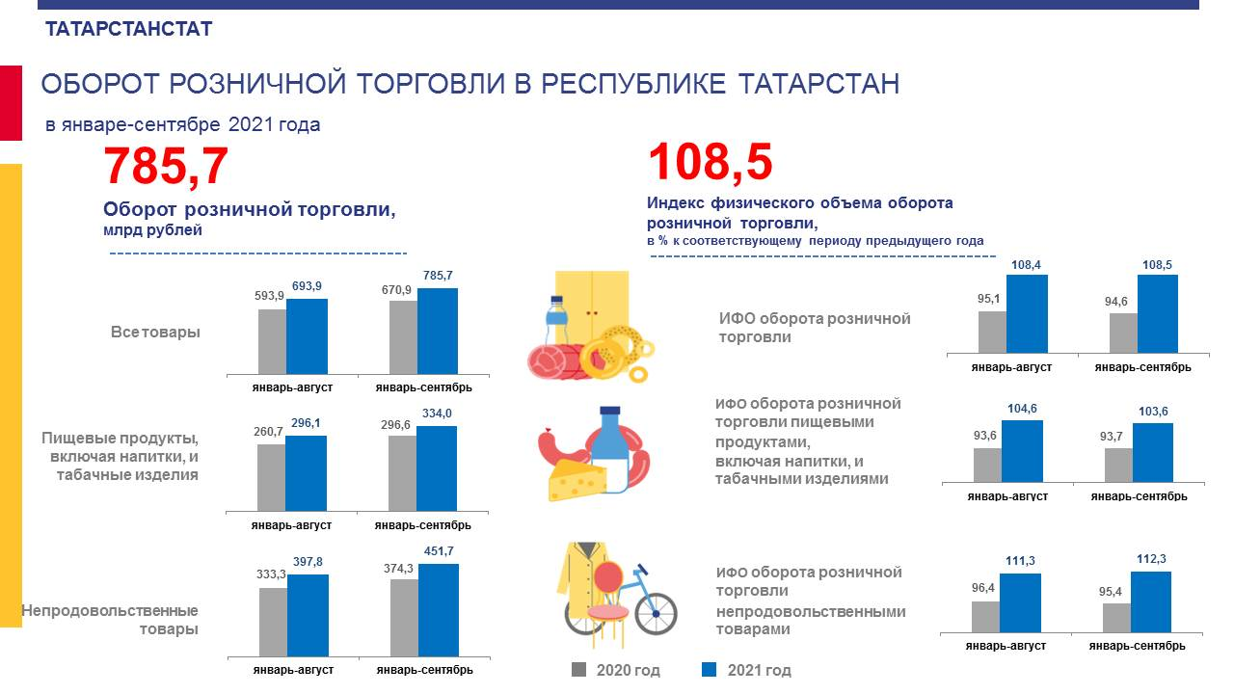

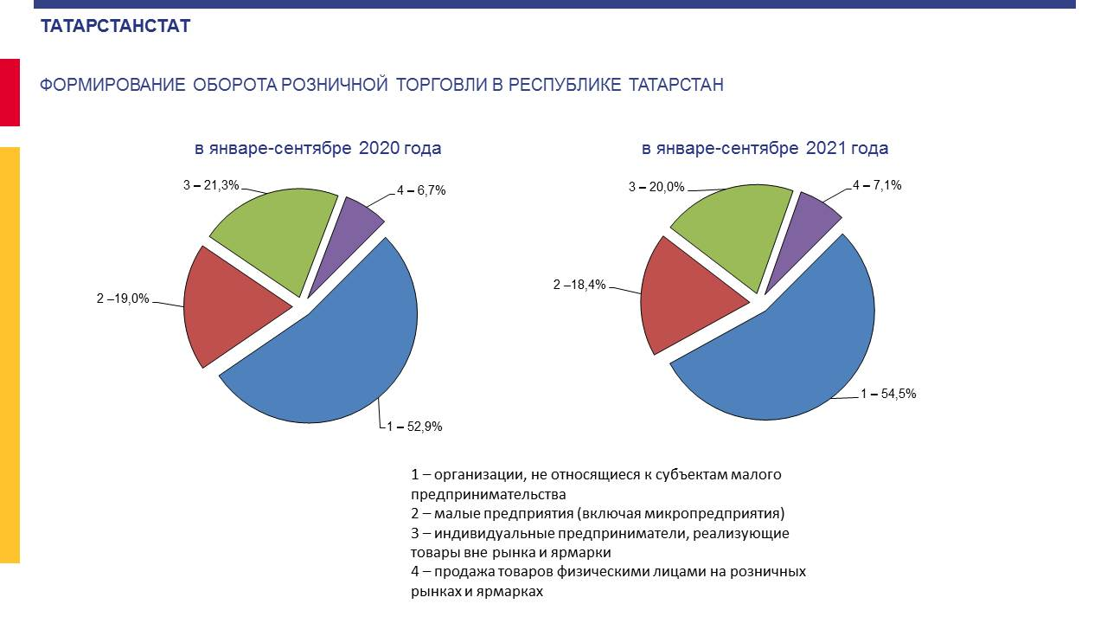

Просмотреть статью...

Платные услуги населению в январе-сентябре 2021 года

В январе-сентябре 2021г. населению республики оказано платных услуг на 214630,0 млн рублей, что с учетом индекса потребительских цен на услуги составило 110,2% к январю-сентябрю 2020г.

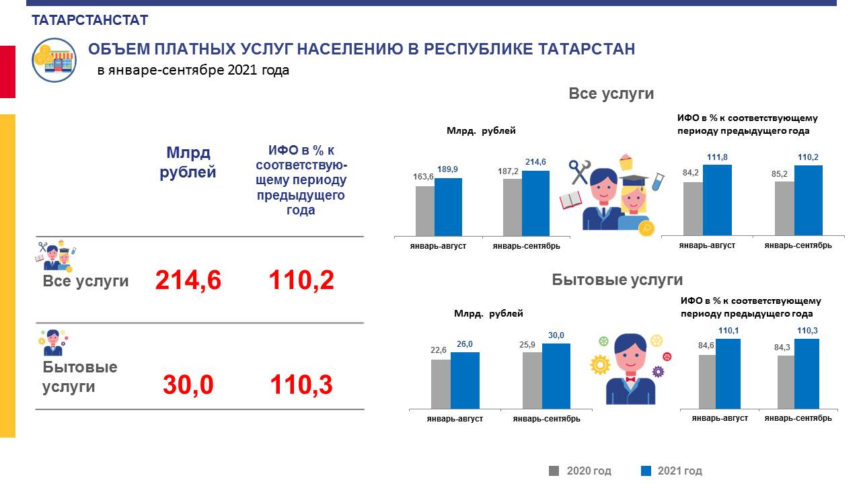

Просмотреть статью...

РАЗДЕЛ «РЫНОК ТРУДА, ТРУДОВЫЕ ОТНОШЕНИЯ»

Отстранение сотрудника от работы при его отказе от прививки может быть правомерным

Просмотреть статью...

Правительство РФ утвердило проект о переходе на электронный кадровый документооборот

Просмотреть статью...

В Трудовом кодексе пропишут продолжительность рабочего дня

Положение о восьмичасовом рабочем дне и правила округления дней отпуска пропишут в Трудовом кодексе.

Просмотреть статью...

РАЗДЕЛ
«ЖИЛИЩНО-КОММУНАЛЬНОЕ ХОЗЯЙСТВО»

Утверждены индексы увеличения размера вносимой гражданами платы за коммунальные услуги на 2022 год

В первом полугодии плата индексироваться не будет, а во втором - изменится в размере от 2,9% до 6,5% в зависимости от конкретного региона.

Просмотреть статью...

